SEGUICI

ALLA SCOPERTA DELLE ISOLE EOLIE
8 GIORNI & LE 7 SORELLE DEL TIRRENO

DAL 28 LUGLIO AL 4 AGOSTO 2024
DA € 1090 p.p MEZZA PENSIONE
Supplemento camera + cabina singola: € 280,00 – Riduzione 3° letto € 90,00

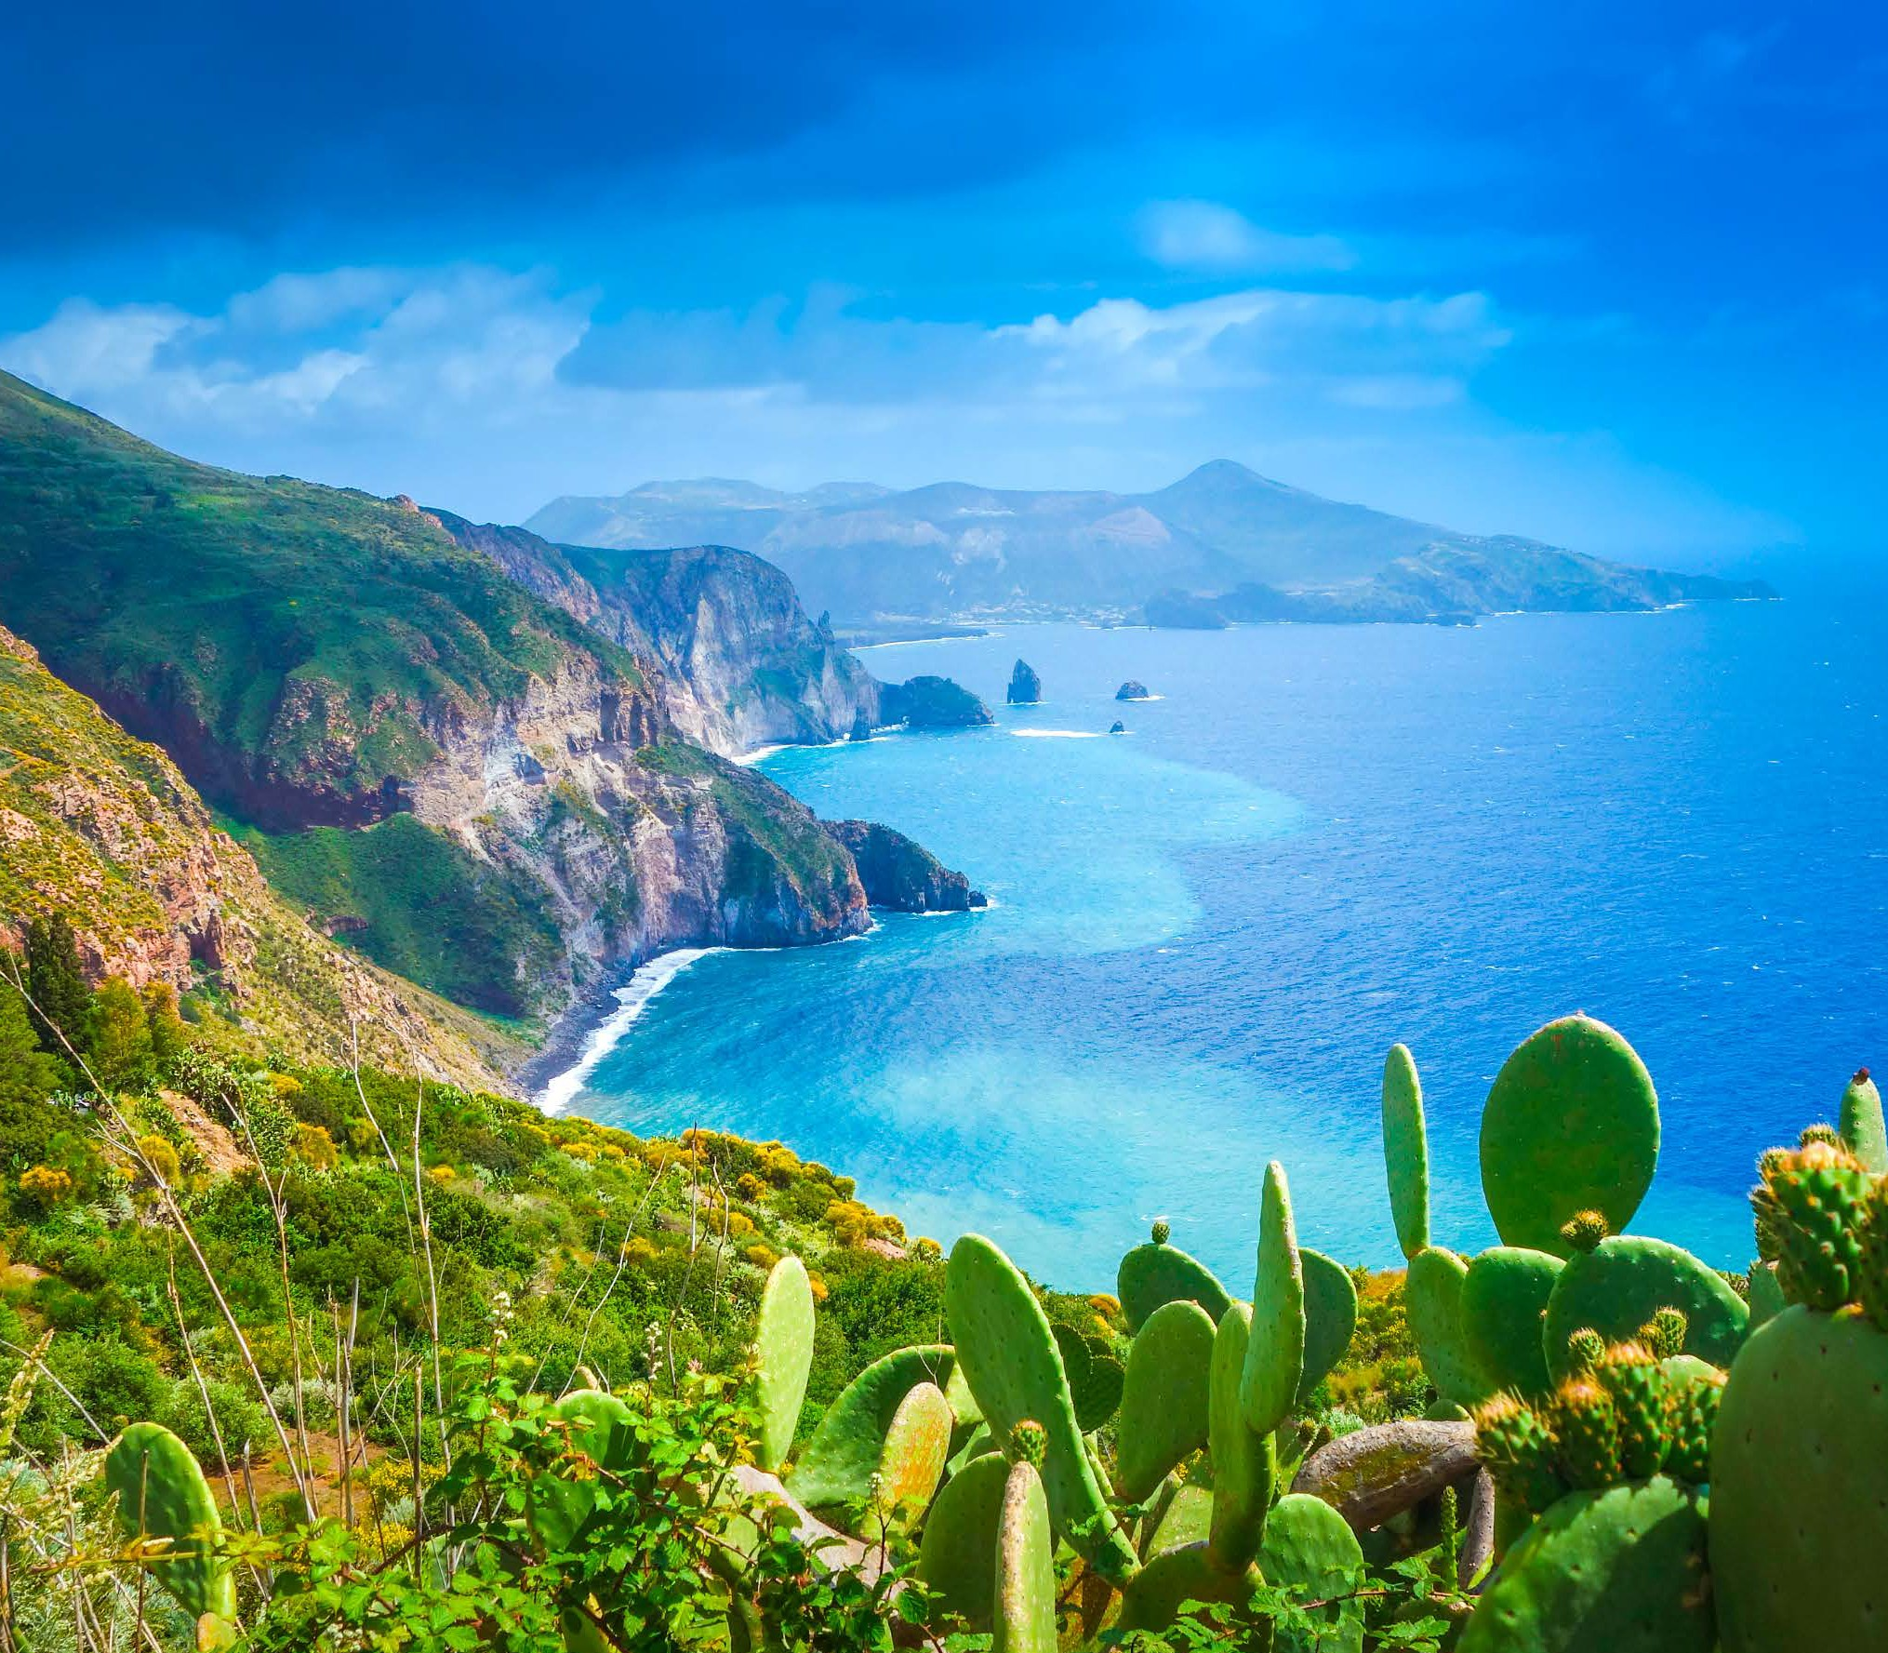
LA QUOTA COMPRENDE
- Bus G.T. accuratamente sanificato, impianto di climatizzazione con sistemi filtranti e funzione antivirale per i trasferimenti in programma; passaggio marittimo Siremar Napoli/Lipari e Lipari Napoli con sistemazione in cabine con servizi privati, sistemazione presso Gattopardo Park Hotel 4* a Lipari, trattamento di mezza pensione, 1 pranzo in ristorante a base di pane cunzato, escursioni in battello per Lipari/Salina, Panarea/ Stromboli in serale, Vulcano, Alicudi e Filicudi, giro dell’isola in bus di Lipari con guida, trasferimenti bagagli dal porto all’Hotel e viceversa, accompagnatore, assicurazione medico bagaglio

LA QUOTA NON COMPRENDE
- Assicurazione integrativa annullamento facoltativa € 55,00 a persona, pasti a bordo e tutti quelli non menzionati; bevande ai pasti, tasse di sbarco, ingressi a monumenti e musei; tassa di soggiorno; extra personali, mance e quanto non indicato alla voce “la quota comprende”.

ALLA SCOPERTA DELLE ISOLE EOLIE 8 GIORNI & LE 7 SORELLE DEL TIRRENO
PROGRAMMA DI VIAGGIO

1° GIORNO: ROMA - NAPOLI – LIPARI
Ore 14.30 raduno dei partecipanti a Roma Piazzale Ostiense, sistemazione in Bus G.T. e partenza per il porto di Napoli. Arrivo al porto, disbrigo formalità di imbarco e partenza per Lipari. Cena libera e pernottamento nelle cabine riservate.

2° GIORNO: LIPARI “Antica Phoenicusa”
Prima colazione libera a bordo. In tarda mattinata arrivo a Lipari (dopo aver ammirato per una prima volta di buon mattino tutte le isole Eolie dal mare), servizio bagaglio per l’hotel, sistemazione nelle camere riservate. Pranzo libero. Nel pomeriggio giro dell’isola in pullman e guida, si visiterà il pittoresco borgo marinaro che conserva un importante sito archeologico testimonianza della prosperità dell’isola e dell’intero arcipelago fin dall’età del bronzo. Possibilità di visita
del prestigioso Museo Archeologico. Cena e pernottamento in hotel.

3° GIORNO: LIPARI – SALINA “l’isola dei Capperi”
Prima colazione in hotel, partenza per l’escursione in battello turistico delle isole di Lipari e Salina (Partenza h. 09,30 ca. rientro h. 17,00 ca.). Navigando lungo la costa di Lipari si godrà della vista delle famose cave di pomice che si stagliano nel mare turchese. Durante questa sosta sarà possibile (previa autorizzazione del capitano) effettuare un tuffo nelle splendide acque della baia. Proseguimento per Salina, lussureggiante isola dell’Arcipelago e scalo della tipica cittadina di Santa Marina. Costeggiando la costa orientale dell’isola sosta con possibilità di bagno (previa autorizzazione del capitano) nella Baia di Pollara reso celebre per essere stata la location del film “Il Postino” di Massimo Troisi. Dopo una breve sosta a Lingua per ammirare il lago salato. Pranzo in ristorante (pane cunzato). Al termine rientro c/o Porto Lipari con passaggio alle più belle grotte e sosta per ultimo bagno (previa autorizzazione del capitano) alla spiaggia di Vinci di fronte ai Faraglioni. Cena e pernottamento in hotel

4° GIORNO: VULCANO “Antica Hiera”
Prima colazione in hotel, al mattino escursione in battello turistico alla volta di Vulcano (Partenza h. 09,30 ca. rientro h. 17,00 ca.). Si costeggerà Vulcanello un promontorio lavico dove la natura ha creato forme bizzarre visibili nella cosiddetta “valle dei Mostri”. Dopo aver ammirato dal mare i Faraglioni e la Grotta degli angeli si costeggerà la baia della lunga spiaggia nera vulcanica dominata dall’imponente Gran Cratere della fossa. Durante la navigazione si scorgeranno la Grotta del Cavallo, la Piscina di Venere col suo specchio d’acqua circolare e sosta per un bagno di fronte al borgo di Gelso. Al termine approdo al porto di Levante con possibilità di immergersi nei fanghi termali all’aperto e nelle vicine acque sulfuree. Partenza per il rientro a Lipari. Pranzo libero. Cena e pernottamento in hotel

5° GIORNO: PANAREA – STROMBOLI “Il faro del Mediterraneo”
Prima colazione in hotel, mattinata libera a disposizione dei clienti. Pranzo in hotel. Nel primissimo pomeriggio partenza, in battello turistico partenza h. 14,00 ca. rientro h. 22,00 ca.), alla volta di Panarea e dopo un a breve sosta nella baia di Calajunco per un bagno (previa autorizzazione del capitano) visita del tipico paesino (45m). Partenza da Panarea per ammirare durante la traversata il paesino di Ginostra e l’imponente scoglio di Strombolicchio. Sbarco a Stromboli Scari fino al tramonto e tempo libero a disposizione dei clienti. Al tramonto imbarco alla volta della Sciara del Fuoco, ripido pendio solcato da torrenti lavici se il cratere è in eruzione, per assistere alla tipica attività vulcanica detta “stromboliana”. Cena libera. Partenza per il rientro a Lipari. Pranzo libero. Cena e pernottamento in hotel

6° GIORNO: ALICUDI E FILICUDI “Le Isole Gemelle”
Prima colazione in hotel, partenza per l’escursione in battello turistico delle Isole di Filicudi e Alicudi (Partenza h. 09,30 ca. rientro h. 18,00 ca.). Giunti in prossimità dell’Isola di Filicudi si potrà ammirare la Grotta del Bue Marino dove sarà possibile (previa autorizzazione del capitano) fare un bagno. Si proseguirà verso i faraglioni: Montenassari, Giafante e soprattutto la Canna un particolarissimo nek vulcanico alto 85m. Si giungerà quindi al porto, dove sarà possibile visitare il villaggio preistorico di Capo Graziano ed il paesino. Nel pomeriggio partenza per Alicudi, l’isola più remota e meno popolata delle “sette sorelle” che mantiene un fascino incontaminato perché meno frequentata dai turisti. Inerpicandosi sulle tipiche mulattiere si avrà la percezione di un affascinante viaggio a ritroso nel tempo. Prima di salpare alla volta di Lipari è consigliabile rinfrescarsi con un bagno. Rientro c/o Porto Lipari. Pranzo libero. Cena e pernottamento in hotel.

7° GIORNO: LIPARI – NAPOLI
Prima colazione in hotel. Mattinata relax in piscina o al mare. Pranzo libero. Nel pomeriggio servizio bagaglio per il porto, disbrigo formalità di imbarco e partenza per Napoli. Cena libera e pernottamento nelle cabine riservate.

8° GIORNO: NAPOLI – RIENTRO IN SEDE
Prima colazione libera. Sbarco a Napoli e trasferimento in bus G.T. a Roma.

Per motivi tecnici e/o metereologici l’ordine delle visite potrebbe essere modificato

